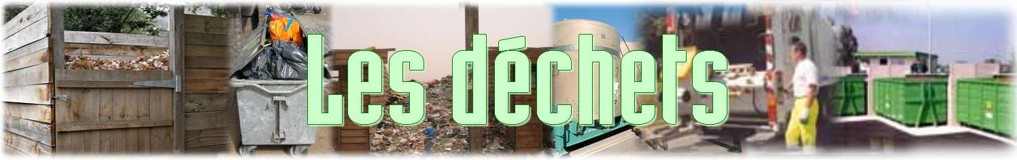

- Qu'est-ce qu'un déchet ? Copie et colle la définition.
- https://fr.vikidia.org/wiki/Déchet
Réponse :

- Quel est le risque de l’augmentation du volume des déchets ? Mets en gras la bonne réponse.
- http://fr.slideshare.net/trop-de-déchets
Il faudra augmenter le nombre de décharges illégales (10 000 aujourd’hui).
La Terre va se transformer en poubelle géante.
Les Français devront garder chez eux leurs déchets (plus de 1 kg par jour et par personne).

- Chaque année en France combien d’ordures ménagères produit un habitant ?
- http://www.cniid.org/Les-dechets-en-France
Réponse :

- Par an, dans l’agglomération dijonnaise uniquement, combien de tonnes de déchets sont triées et recyclées dans le centre de tri des déchets ?
- http://www.grand-dijon.fr/dechets/
Réponse :

- Qu’est-ce qu’une déchèterie ? Colle la définition ci-dessous.
- https://fr.vikidia.org/wiki/Déchèterie
Réponse :
Avec le moteur de recherche Qwant junior, trouve une image de déchèterie et colle-la ci-dessous . Utilise la recherche d'images et choisis un dessin illustrant le fonctionnement d'une déchèterie.
- https://www.qwantjunior.com/
Image :

- Pour réduire les déchets, le mieux est de les réduire à la source. Cite deux exemples pour y parvenir.
La réponse se trouve dans le premier troisième paragraphe du texte de droite.
http://www.ledeveloppementdurable.fr/reduire_ses_dechets
Exemple n°1
Exemple n°2

- Choisis 5 conseils que toi et ta famille pourriez suivre (ou suivez déjà) pour réduire vos déchets. Copie les ci-dessous.
- http://www.reduisonsnosdechets.fr/particuliers/je-passe-laction
Réponse :

- Sais-tu trier les déchets ? Pour le vérifier, réalise l'activité.
Ensuite, écris la phrase qui te sera indiquée.
http://LearningApps.org/watch?v=p8cd522dc16
Si tu as besoin d'aide, consulte ce document :
http://www.grand-dijon.fr/onlinemedia/Upload/ecotri_web.pdf
Phrase :

